# Proposta de DESENVOLVIMENTO DO APLICATIVO “OS PIOLHOS”

## Introdução

Desenvolvimento da API de integração e do aplicativo nativo “Os Piolhos” para as plataformas Android e IOS.

## Requisitos para o Desenvolvimento

Acesso ao banco de dados do site “Os Piolhos”.

## Especificações Funcionais

O aplicativo será responsável por trazer ao usuário os estabelecimentos cadastrados como piolho point próximos à sua localização através do GPS, além de poder traçar a rota até o estabelecimento selecionado.

* Carregamento
  + Como demonstrado na Figura 1, esta será a tela que ficará visível enquanto a aplicação é carregada pelo dispositivo.

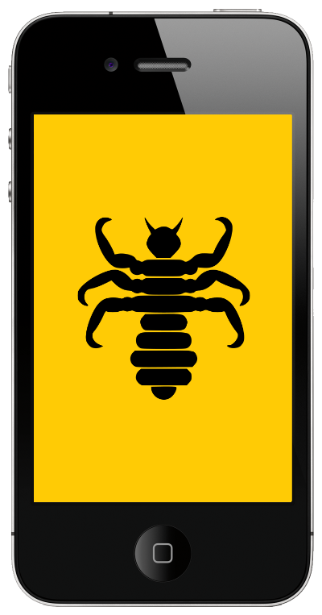

Figura - Tela de carregamento do aplicativo.

* Home Page
  + A Figura 2 é a tela inicial do app, entretanto, somente será exibida se o usuário não estiver logado no dispositivo.

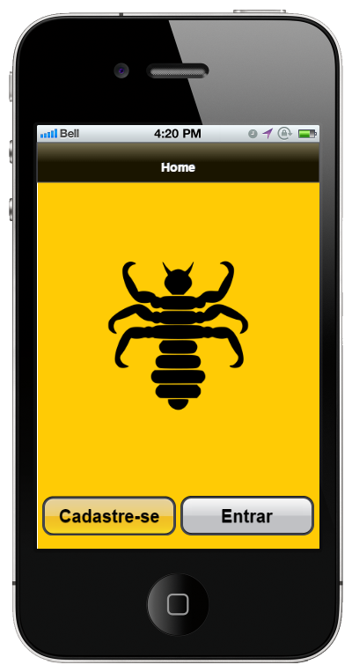

Figura - Tela inicial do app.

* Cadastre-se
  + Caso o usuário opte por criar uma nova conta para acessar o aplicativo, a seguinte tela será exibida conforme a Figura 3.

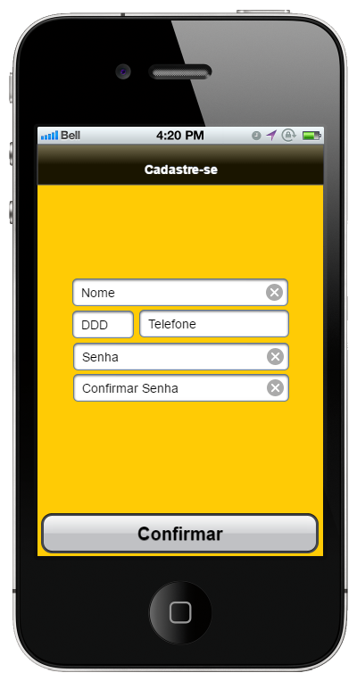

Figura - Tela para criação da conta.

* Entrar
  + Caso o usuário opte na tela inicial por entrar no dispositivo atual a tela conforme Figura 4 será exibida.

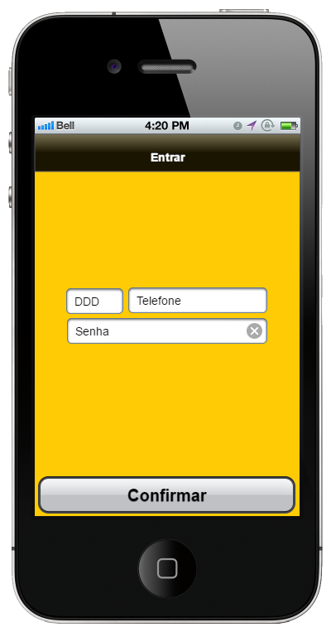

Figura - Tela de login do aplicativo.

* Piolho Point
  + A Figura 5 demonstra a principal funcionalidade do app que será mostrar os estabelecimentos próximos à localização atual do dispositivo por meio do GPS, além disso temos a opção de mostrar os estabelecimentos favoritos e os que estão em promoção.



Figura - Tela principal do aplicativo.

* Detalhes do Point
  + Recupera os detalhes do estabelecimento selecionado na tela “Piolho Point” e demonstra estas informações conforme a Figura 6.

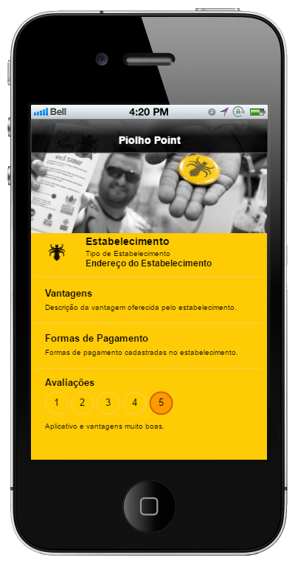

Figura - Informações detalhadas do point selecionado

## Contatos

* E-mail: [luiz@onsoft.eti.br](mailto:luiz@onsoft.eti.br)
* Celular: [+55 16 98805-5590](tel://+5516988055590)